Дата | Тема | Параграфы учебника  Карцова А. А., Левкин А. Н Химия : 10 класс : профильный уровень | Дополнительная литература  (есть на сайте http://chemistryonline.ru/ |  | Ресурсы интернет | Чему необходимо научиться (?) | Форма отчётности  отправляем ДЗ в личную почту: Snigireva_helen@mail.ru
 |  |  | 1. | Кузьменко Н.Е., Еремин В.В., Попков В.А. Начала химии. Т.2
 |  |  | 2. | 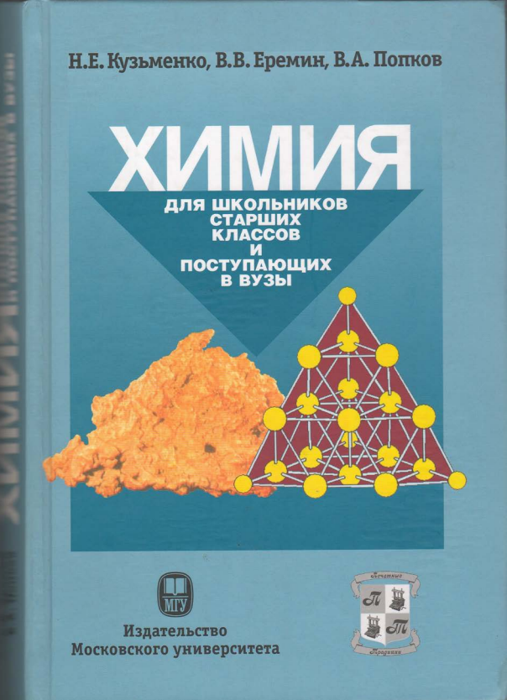
07.04 | Решение задач. | - | - |  | https://ege.yandex.ru/chemistry/ | Определять строение по названию независимо от типа номенклатуры | ВОПРОС №2 (ИЗОМЕРИЯ)  сделать со структурными формулами
10.04 | Аминокислоты. Строение. | § 57 | - § 30.1.  - § 26. |  | Презентация на сайте  http://chemistryonline.ru/ | Запомнить названия, исходя из строения прогнозировать свойства. | Задачи (из ДВИ)  №№ 1, 17, любая из 61-64, любая из 57-60
14.04 | Аминокислоты. Свойства. | § 58 | - § 26. |  | http://www.xumuk.ru/organika/407.html | Сравнить с аминами и карб. кислотами | Задания индивидуальные на сайте  http://chemistryonline.ru/
17.04 | Белки. | § 59 | Соответствующие разделы 1. И 2. |  | https://ege.yandex.ru/chemistry/  http://www.xumuk.ru/organika/ | Решать задачи по данной теме 3-го уровня сложности по 2. | Задания индивидуальные на сайте
21.04 | Азотсодержащие гетероциклы. | § 60 | Соответствующие разделы 1. И 2. |  | https://ege.yandex.ru/chemistry/ | Решать задачи по данной теме 3-го уровня сложности по 2. | Цепочки (ДВИ)  №№ 24,27,28, 29
24.04 | Нуклеиновые кислоты. Строение. | § 61 | Соответствующие разделы 1. И 2. |  | https://ege.yandex.ru/chemistry/  http://www.xumuk.ru/organika/ | Решать задачи по данной теме 3-го уровня сложности по 2. | Задания индивидуальные на сайте
28.04 | Обобщение материала по азотсодержащим органическим соединениям. Решение задач | § 54-61 | Соответствующие разделы 1. И 2. |  | https://stepenin.ru/organic/ | Сравнивать свойства изученных соединений | Задачи (из ДВИ) №№ 45-49

